HƯỚNG DẪN SỬ DỤNG
PHẦN MỀM PHẦN MỀM KÊ KHAI THÔNG TIN GIẤY NHẬN DIỆN CHO PHƯƠNG TIỆN VẬN TẢI HÀNG HÓA
(Ban hành kèm theo Văn bản số 6102 /TCĐBVN-KHCN,MT&HTQT ngày25 25/8/2021 của Tổng cục ĐBVN)

- Đăng nhập- Đơn vị vận tải
Để sử dụng phần mềm, doanh nghiệp truy cập từ trình duyệt trên máy tính hoặc điện thoại thông minh (smartphone):

- Bước 1: Mở trình duyệt (Google Chrome , firefox hoặc Cốc cốc …)
- Bước 2: Truy cập đường link https://vantai.drvn.gov.vn/
- Bước 3: Nhập đúng địa chỉ email vào ô “Email”, Số điện thoại vào ô “Số điện thoại” (lưu ý: nhập đúng địa chỉ email và số điện thoại để nhận thông báo).
- Bước 4: Click chọn nút “Nhận mã xác thực” Để nhận mã xác thực OTP về điện thoại của mình. Hệ thống sẽ trả về mã xác thực OTP từ IT-antiNCOV
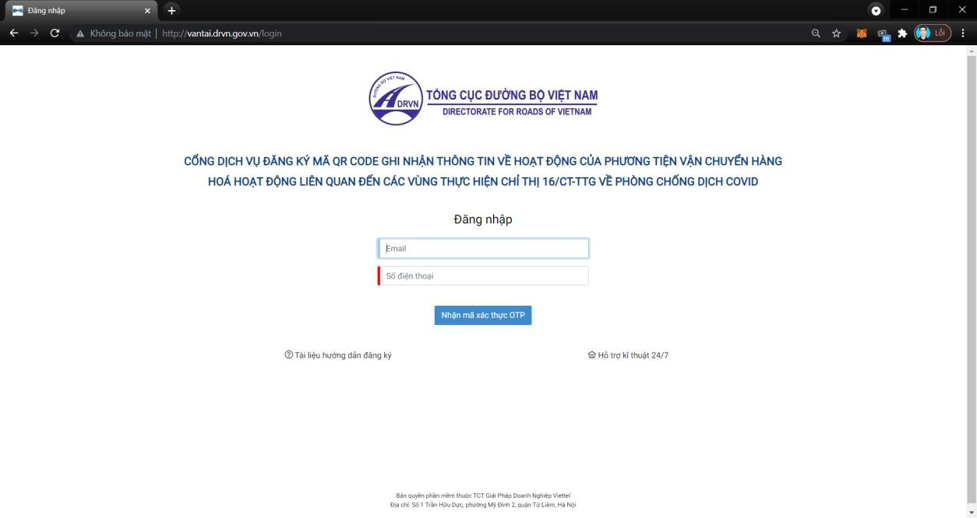
Hình 1: Nhập email và số điện thoại nhận mã xác thực
- Bước 5 : Nhập mã xác thực vào ô “Mã xác thực”
- Bước 6: Nhấn nút “Đăng nhập” để bắt đầu vào hệ thống

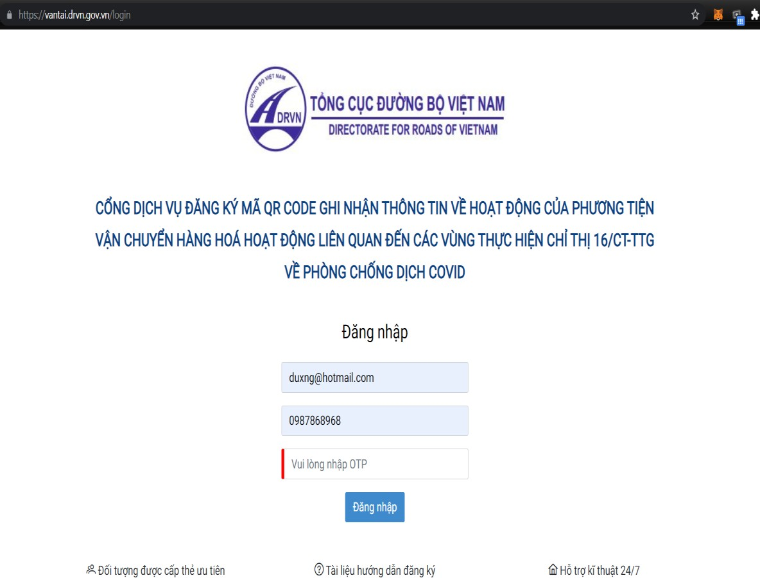
Hình 2: Xác thực đăng nhập

Các bước kê khai thông tin
Sau khi đăng nhập thành công, phần mềm sẽ hiển thị màn hình “KHAI BÁO THÔNG TIN PHƯƠNG TIỆN VẬN TẢI” tại trang chủ. Đơn vị vận tải thực hiện các bước khai báo sau:
(Cảnh báo:

Đơn vị vận tải hoàn toàn chịu trách nhiệm về các thông tin kê khai.
Khai báo thông tin sai sự thật là vi phạm pháp luật và có thể bị xử lý hình sự).

- Bước 1: Nhập các thông tin về ĐƠN VỊ VẬN TẢI VÀ PHƯƠNG TIỆN, trong đó các thông tin có dấu hoa thị (*) là thông tin bắt buộc phải có, gồm:
- Thông tin liên quan đến chủ phương tiện bao gồm:
  - Tên doanh nghiệp, hợp tác xã, hộ kinh doanh vận tải; tổ chức, cá nhân sở hữu phương tiện (bắt buộc).
  - Mã số giấy chứng nhận đăng ký kinh doanh/số căn cước công dân (nếu chủ doanh nghiệp là cá nhân) (bắt buộc).
  - Địa chỉ liên lạc: (Số nhà, phố, tổ dân phố/thôn/đội, đường/phố) (phường/xã) (quận/huyện) (tỉnh/thành phố) (bắt buộc).

  - Số điện thoại liên hệ (bắt buộc).

Thông tin liên quan đến phương tiện gồm:
  - Biển kiểm soát xe (bắt buộc).

Loại phương tiện chở hàng hoá: (xe tải) (xe đầu kéo) (xe công ten nơ) (xe chuyên dùng) (bắt buộc).
  - Thời hạn đăng kiểm (bắt buộc).
  - Thông tin về gắn thiết bị giám sát hành trình (lựa chọn có/không).
  - Thông tin về phù hiệu (lựa chọn có/không).

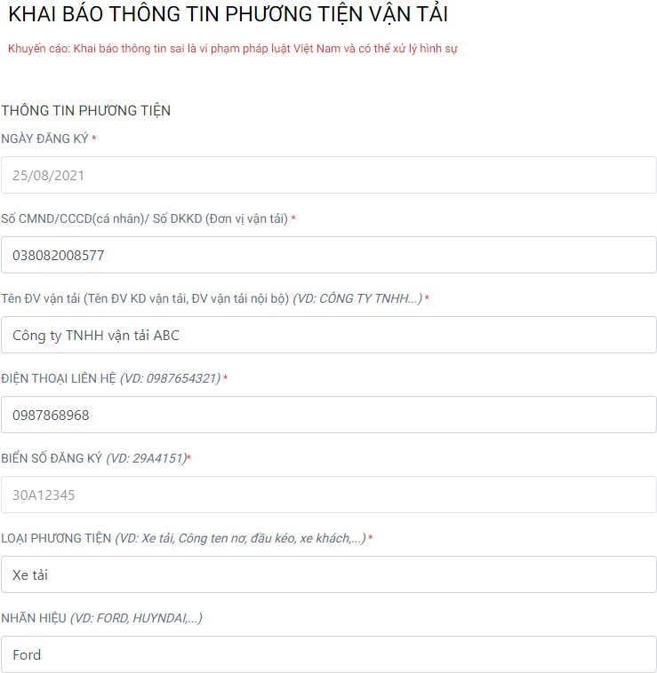

Bước 2: Nhập thông tin NGƯỜI TRÊN PHƯƠNG TIỆN
Tại màn hình “THÔNG TIN NGƯỜI TRÊN PHƯƠNG TIỆN”, Đơn vị vận tải thực hiện các bước nhập thông tin về người trên phương tiện (lái xe, nhân viên bốc xếp hàng hoá, chủ hàng,…), tại màn hình này có thể thực hiện sửa thông tin hoặc xoá.
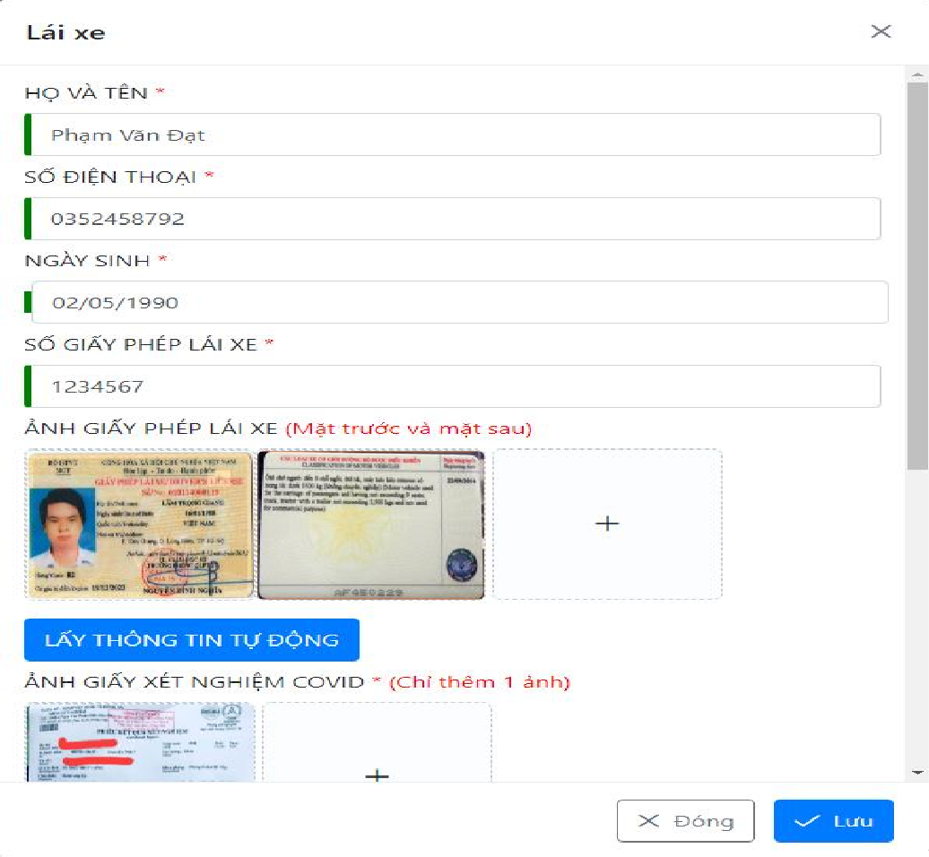
Lựa chọn “Thêm lái xe” hoặc “Thêm người đi cùng”

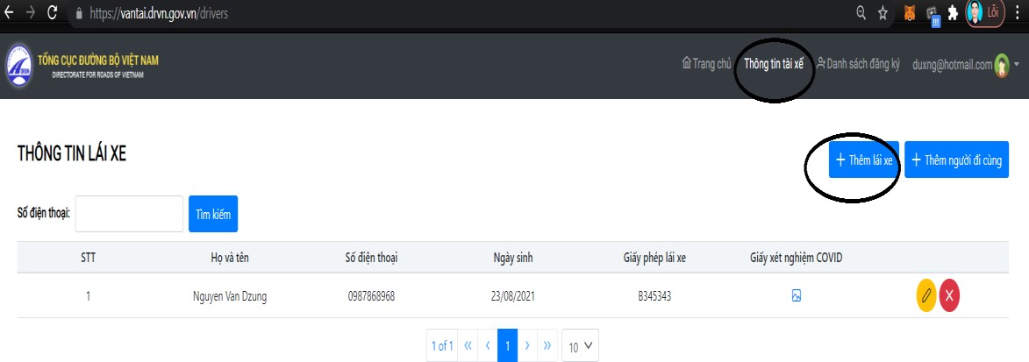

Cập nhật thông tin liên quan đến người trên phương tiện (lái xe, nhân viên bốc xếp hàng hoá, chủ hàng,…) để nhập các thông tin gồm:
- Họ và tên (bắt buộc).
- Ngày tháng năm sinh (bắt buộc).
- Số CMTND/CCCD (bắt buộc).
- Số giấy phép lái xe (bắt buộc đối với lái xe).
- Số điện thoại (bắt buộc).

Thông tin về Giấy xét nghiệm âm tính SARS-CoV-2 còn hiệu lực của người trên phương tiện.
+ Thời gian có kết quả xét nghiệm (bắt buộc).

+ Đính kèm hình ảnh của Giấy xét nghiệm âm tính SARS-CoV-2 còn hiệu lực (bắt buộc).

Lưu ý: Mã QRCode sẽ tự động hết hiệu lực khi Giấy xét nghiệm SAR-CoV-2 âm tính của một trong số người trên phương tiện hết hiệu lực. Mã QRCode sẽ tự động gia hạn sau khi đơn vị vận tải cập nhật lại Giấy xét nghiệm SAR-CoV-2 âm tính còn hiệu lực.

- Bước 3: Nhập THÔNG TIN VỀ HÀNH TRÌNH VÀ HÀNG HOÁ VẬN CHUYỂN, trong đó các thông tin có dấu hoa thị (*) là thông tin bắt buộc phải có, gồm:

Nơi đi: (phường/xã) (quận/huyện) (tỉnh/thành phố) (bắt buộc).
  - Nơi đến: (phường/xã) (quận/huyện) (tỉnh/thành phố) (bắt buộc).
  - Hành trình đi qua địa phương đang áp dụng Chỉ thị 16 (lựa chọn trên phần mềm hành trình luồng xanh đã công bố) (bắt buộc).
  - Các địa điểm giao nhận, xếp dỡ hàng hoá: (phường/xã) (quận/huyện) (tỉnh/thành phố) (Bắt buộc).
  - Thông tin về loại hàng hoá vận chuyển: (bắt buộc).

Đơn vị vận tải và lái xe cam kết thực hiện đúng hành trình, vận chuyển đúng mục đích đã đăng ký.

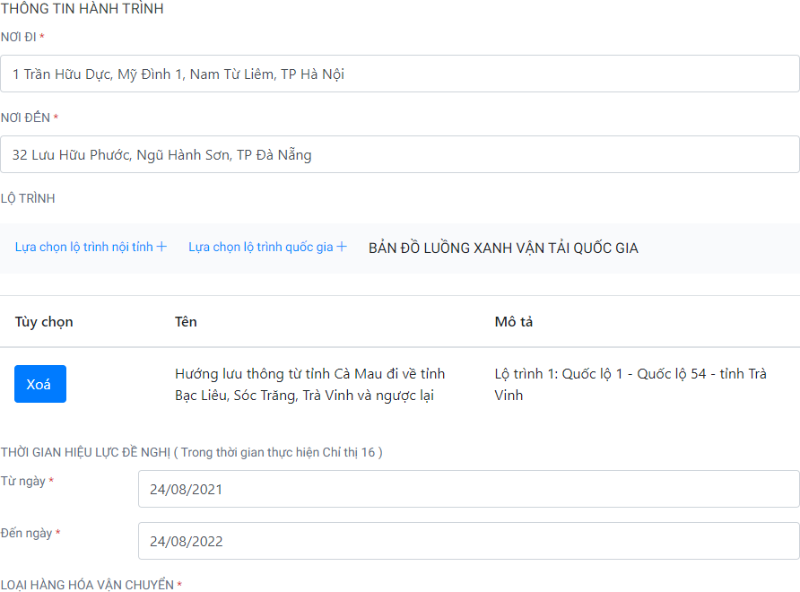

- Bước 4: Đơn vị vận tải đọc kỹ, rà soát các thông tin kê khai là đúng sự thật.

- Bước 5: Nhập mã bảo mật (*)
- Bước 6: Kiểm tra lại toàn bộ thông tin đã đăng ký và ấn nút “GỬI ĐỀ NGHỊ”. Xác nhận thông tin một lần nữa để đăng ký cấp mã QR tự động.

(Cảnh báo:
Khi bạn nhấn nút gửi là đã hiểu và đồng ý.
Đơn vị vận tải cam kết kê khai thông tin nêu trên là hoàn toàn đúng sự thật và chịu trách nhiệm trước pháp luật về các thông tin đã kê khai).
- Bước 7: Hệ thống tự động sinh mã QRCode và gửi trả tại tài khoản của người kê khai.
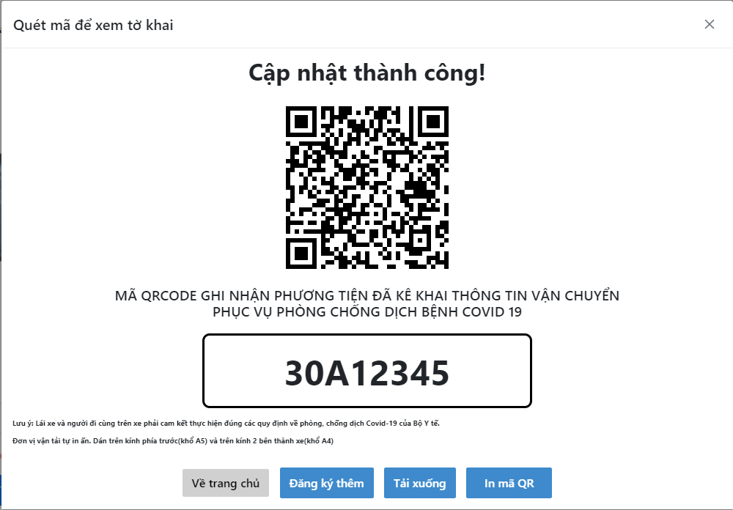

- Bước 8: Đơn vị vận tải thực hiện tải xuống mã QRCode, in trên khổ giấy A5 để dán trên kính trước xe ô tô; in trên khổ giấy A4 để dán 2 bên thành xe.

Cập nhật, điều chỉnh thông tin đã kê khai (thông tin hành trình, người trên phương tiện kèm Giấy chứng nhận kết quả xét nghiệm âm tính SAR-COV-2 còn hiệu lực).

tin.
Đơn vị vận tải truy cập menu “Danh sách xe đăng ký” và chọn chức năng sửa thông

Lưu ý: Hệ thống giữ nguyên mã QRCode đã được cấp, Đơn vị vận tải không cần

thay thế, in lại mã QRCode sau khi sửa các thông tin trên phần mềm.
Cụ thể:
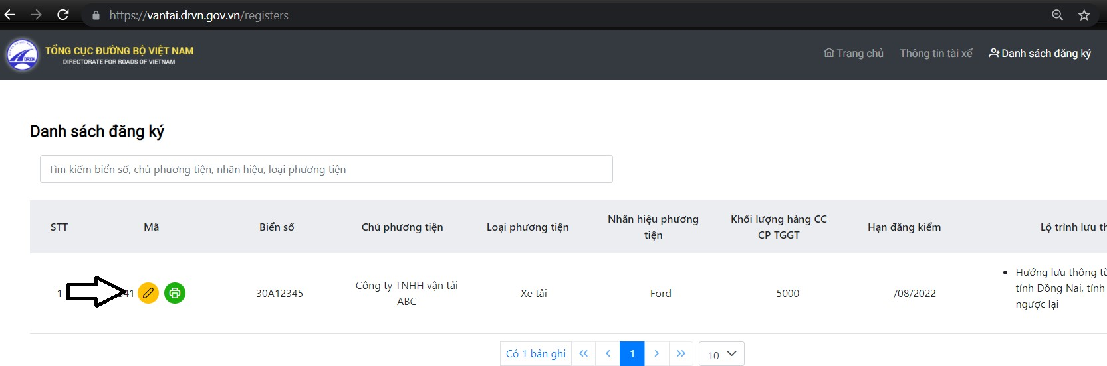
- Bước 1: Chọn chức năng “sửa thông tin”
- Bước 2: Cập nhật các thông tin cần sửa như: thông tin HÀNH TRÌNH, THÔNG TIN VỀ NGƯỜI TRÊN PHƯƠNG TIỆN, VỀ GIẤY XÉT NGHIỆM COVID- 19.
- Bước 3: Kiểm tra thông tin sau khi sửa. Ấn nút “CẬP NHẬT” để cập nhật và
lưu lại thông tin đã sửa.

Thực hiện kê khai y tế trước khi xuất hành

Trước khi khởi hành, lái xe, người đi cùng xe thực hiện kê khai y tế theo quy định của Bộ Y tế hoặc khai báo y tế theo hướng dẫn 5 bước của Bộ Công an (https://suckhoe.dancuquocgia.gov.vn/).

